嘉義市民族國小實用數學平時測驗【二】 姓名：
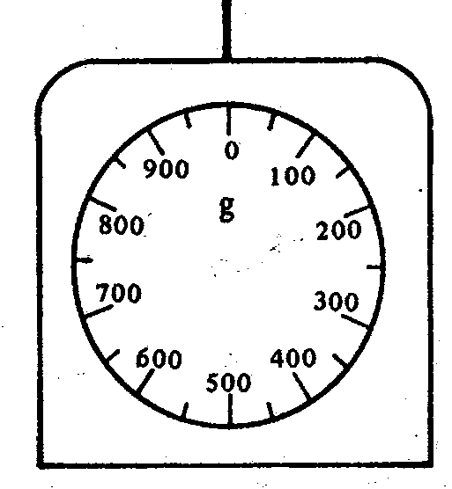
一、磅上的東西約重多少？請在橫線上填上適當的答案。
蘋果約重 克
葡萄約重 克
西瓜約重 克
檸檬約重 克
草莓約重 克
香蕉約重 克
柳丁約重 克
椰子約重 克
鳳梨約重 克

克(g)的生活應用

二、試根據下列郵費資料及信件重量，為信件填上應付的郵費。
郵寄本地信件重量不超過 | 收費 | 15g，郵費：_____ | 32g，郵費：_____ | 165g，郵費：_____
30克 | 30元 | 75g，郵費：_____ | 65g，郵費：_____ | 140g，郵費：_____
50克 | 50元 | 80g，郵費：_____ | 123g，郵費：_____ | 251g，郵費：_____
100克 | 80元
150克 | 120元
200克 | 150元
250克 | 200元
三、填充：請將下列食物的重量化作克。
 | 例：1kg100g  ＝1100g |  |  | 2kg 430g  ＝________
 | 3kg  ＝________ |  |  | 135g  ＝________
 | 2kg 23g  ＝________ |  |  | 1kg 50g  ＝________
 | 1kg 400g  ＝________ |  |  | 5kg 650g  ＝________
 | 8kg 800g  ＝________ |  |  | 15kg  ＝________
 | 6kg 400g  ＝________ |  |  | 4kg 650g  ＝________
四、試計算下列各題，並把答案寫在橫線上
1. 1kg 200g＋2kg 300g  ＝_____ kg _____ g  ＝_________ g | 2. 2kg 20g＋4kg 500g  ＝_____ kg _____ g  ＝_________ g
3. 6kg 600g＋1kg 150g  ＝_____ kg _____ g  ＝_________ g | 4. 5kg 230g＋3kg 180g  ＝_____ kg _____ g  ＝_________ g
5. 8kg 305g＋1kg 500g  ＝_____ kg _____ g  ＝_________ g | 6. 2kg 600g＋2kg 250g  ＝_____ kg _____ g  ＝_________ g
六、請將下列重量化作公克
1) 2.356公斤＝__________ | 6) 5.035kg ＝__________
2) 5.5公斤 ＝__________ | 7) 3.325kg ＝__________
3) 4.02公斤 ＝__________ | 8) 1.7kg ＝__________
4) 9.852公斤＝__________ | 9) 7.43kg ＝__________
5) 6.37公斤 ＝__________ | 10) 8.05kg ＝__________
七、請將下列食物的重量以公斤計算。
 | 例：1100g  ＝1kg100g |  |  | 2430g  ＝____kg______g
 | 3000g  ＝____kg______g |  |  | 1385g  ＝____kg______g
 | 2023g  ＝____kg______g |  |  | 1350g  ＝____kg______g
 | 1400g  ＝____kg______g |  |  | 5650g  ＝____kg______g
 | 8800g  ＝____kg______g |  |  | 1500kg  ＝____kg______g
 | 6400g  ＝____kg______g |  |  | 4650g  ＝____kg______g

八、請將下列重量以公斤計算。
1) 2356克 ＝_____公斤 | 6) 5035g ＝__________kg
2) 5500克 ＝_____公斤 | 7) 3325g ＝__________kg
3) 4020克 ＝_____公斤 | 8) 1700g ＝__________kg
4) 9852克 ＝_____公斤 | 9) 7430g ＝__________kg
5) 6370克 ＝_____公斤 | 10) 8005g ＝__________kg

